ADministração e Gestão de Redes e Sistemas

Instalação de Serviços

[Escreva a síntese do documento aqui. Normalmente, a síntese é um breve resumo do conteúdo do documento. Escreva a síntese do documento aqui. Normalmente, a síntese é um breve resumo do conteúdo do documento.]

Índice

PostgreSQL e PHP5: Instalação 2

Git e Moodle: Instalação 4

# PostgreSQL e PHP5: Instalação

PostgresqL E PHP5

PostgreSQL é uma poderosa ferramenta open source de gestão de base de dados. É uma das muitas alternativas ao MySQL.

Já o PHP, na sua versão 5 é uma linguagem de scripting utilizada em aplicações que utilizam bases de dados como MediaWiki, Facebook, Wordpress, Joomla, entre outras.



De modo a possibilitar uma correta configuração do Moodle, o servidor necessitará de ter instalado a linguagem de scripting PHP versão 5 e a base de dados PostgreSQL.

O sistema operativo necessitará das seguintes dependências de PHP5:

sudo apt-get install php5-fpm php-apc php5-curl php5-gd php5-xmlrpc php5-intl

Já a instalação do PostgreSQL necessitará destas:

sudo apt-get install postgresql postgresql-contrib php5-pgsql

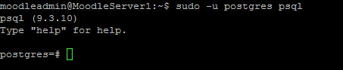Após a instalação, iniciamos a base de dados com o comando:

sudo -u postgres psql

O Administrador deve agora criar uma conta de utilizador dentro da prompt do postgres:

CREATE USER moodleadmin WITH PASSWORD ‘1’;

https://scontent-lhr3-1.xx.fbcdn.net/hphotos-xpf1/v/t34.0-12/12388256_1136322493059615_431579939_n.jpg?oh=0a2524e5ec0f8b2057b364f8fb4d6b3f&oe=568DCCA2

É criada agora a base de dados para o utilizador ‘moodleadmin’

É protegido o acesso à base de dados com uma password de admin, neste caso ‘1’.

sudo -u postgres psql template1

# ALTER USER postgres WITH PASSWORD ‘1’;

# \q

sudo -u postgres created -E utf8 -O moodleadmin moodle

Após a criação bem-sucedida do utilizador e da base de dados, o administrador pode agora sair da prompt do postgres com o comando \q + tecla ENTER.

Instalamos ainda algumas dependências restantes para o serviço:

sudo apt-get install graphviz aspell php5-pspell php5-curl php5-gd php5-intl php5-mysql php5-xmlrpc php5-ldap clamav

(A instalação do módulo php5-mysql é opcional).

Reinicia-se a base de dados:

sudo /etc/init.d/postgresql-x.x restart

(é inserido o valor da versão atual do postgresql que esteja a ser utilizada no lugar dos ‘x’ aqui representados).

Com a configuração inicial do PostgreSQL, do PHP5 e com a criação de um utilizador dá-se por concluída a instalação destes serviços.

Prossegue-se então à instalação do serviço de controlo Git para obter a versão mais recente do Moodle a partir dos repositórios oficiais no capítulo seguinte.

# Git e Moodle: Instalação

Git e Moodle

Git é um sistema de controlo de versões focado na rapidez e na integração de dados. É um software Open Source.

O Moodle é um serviço Web criado a pensar nas necessidades dos estudantes e das entidades de Ensino. Pretende disponibilizar uma plataforma onde o conteúdo pode ser partilhado entre professores e alunos. O Moodle possibilita ainda a capacidade de ensino à distância, sendo possível a disponibilização de aulas e de testes na plataforma.



Para iniciar a instalação do software Git, procedemos à seguinte inserção na linha de comandos:

sudo apt-get install git-core

Após a instalação, prossegue-se à configuração do repositório local do administrador. Ao utilizar o Git está a facilitar o seu trabalho futuramente no que diz respeito à forma como atualiza a aplicação do Moodle.

Da localização onde está na bash, dirija-se à diretoria /opt através do comando:

cd /opt

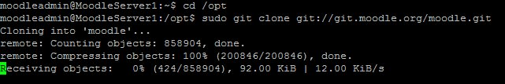Faça download do código fonte do Moodle e do seu índex através de uma clonagem aos repositórios oficiais do Moodle:

sudo git clone git://git.moodle.org/moodle.git

Mude de diretoria para a pasta onde transferiu o Moodle:

cd moodle

Faça uma recolha de todos os “branches” disponíveis no repositório:

sudo git branch -a

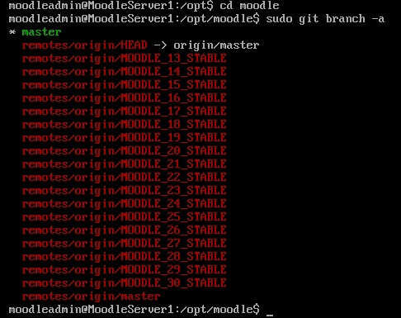

Diga ao Git que “branch” pretende utilizar (Neste caso foi utilizada a versão 3.0 do Moodle):

sudo git branch --track MOODLE_30_STABLE origin/MOODLE_30_STABLE



Verifique qual é a mais recente versão do Moodle:

sudo git checkout MOODLE_30_STABLE

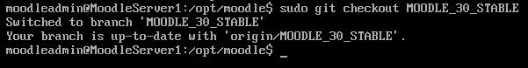

Copie o repositório local para a diretoria /var/www/html/

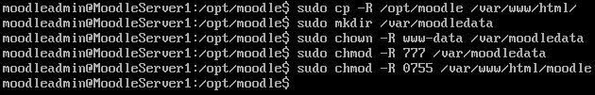

Explicação sucinta: Como se configurou um repositório local no passo anterior, este irá ser copiado para o webroot após quaisquer updates ou alterações que tenham sido feitos. Ter o repositório local fora do webroot, tal como foi feito na diretoria /opt, permite que os upgrades ao Moodle sejam realizados de uma forma mais eficiente. Por exemplo, quando se instalam plugins, normalmente, é transferido o plugin e este é copiado para o repositório local do Moodle. Possivelmente, terá depois de editar o ficheiro localizado na diretoria /opt/moodle/.git/info/exclude. Dentro desse ficheio, serão configuradas as pastas que devem ser excluídas pelo git quando este faz um “pull” aos updates do repositório quando é efetuado o comando “sudo git pull”.

sudo chmod -R 0755 /var/www/html/moodle

7

sudo chmod -R 777 /var/moodledata

7

sudo chown -R www-data /var/moodledata

sudo mkdir /var/moodledata

sudo cp -R /opt/moodle /var/www/html/

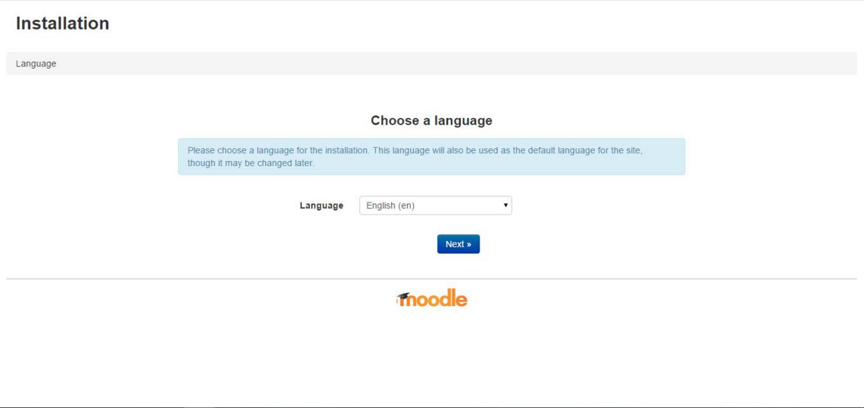 Por fim, através de um browser é possível finalizar a instalação do Moodle 3.0 através do endereço <http://localhost/moodle> (em que o localhost é o ip definido na máquina do servidor).

(Para uma instalação detalhada, verifique o capítulo dos anexos)

# Webmin: Instalação

Webmin

Webmin é uma ferramenta de administração gráfica web-based que facilita a administração de um sistema operativo Linux/Unix através de um simples browser.



A instalação do Webmin neste projeto foi realizada através de repositórios oficiais utilizando o comando apt. Para tal, foi necessário adicionar os repositórios à lista de repositórios do sistema operativo.

Adicionaram-se as seguintes linhas no fim do ficheiro:

deb http://download.webmin.com/download/repository sarge contrib

deb http://webmin.mirror.somersettechsolutions.co.uk/repository sarge contrib

Ainda dentro do editor nano, pressiona-se CTRL + X, Y e ENTER para salvar o ficheiro com as modificações.

sudo nano /etc/apt/sources.list

É necessário importar uma chave GPG pela qual este repositório se singe. Para tal são utilizados os seguintes comandos:

wget http://www.webmin.com/jcameron-key.asc

sudo apt-key add jcameron-key.asc

Após a configuração dos repositórios, a instalação do webmin torna-se mais simples. A sua localização predefinida é /usr/share/webmin.

Com a colocação destes simples comandos, a instalação do webmin está concluída.

sudo apt-get install webmin

sudo apt-get update

O acesso à sua interface é feito por browser, acedendo ao site <https://localhost:10000> sendo que localhost é o IP da máquina e 10000 é o porto em que o serviço do webmin está à escuta.

As credenciais de acesso são as mesmas que estão configuradas para o sistema operativo.

